Aprendizaje Social y Emocional (SEL)

Manejo del estrés: Sentimientos, Pensamientos y Comportamientos

Visión general:  Todo el mundo experimenta estrés, incluso los niños. En pocas palabras, el estrés es una reacción a los desafíos. Una cierta cantidad de estrés es útil. Proporciona a los niños oportunidades para desarrollar habilidades para hacer frente a nuevas situaciones. El estrés útil en la escuela ya que permite que los niños se enfoquen y aprendan nueva información. Pero demasiado estrés puede alterar el desarrollo cerebral y causar muchos problemas de salud física y mental. | Objetivos:  El niño practicará estrategias para cambiar sus sentimientos, pensamientos o comportamientos en  situaciones estresantes.  Objetivos del niño:  Puedo cambiar mis sentimientos, pensamientos o comportamientos en una situación estresante.  Vocabulario:  Comportamiento  Sensación  Pensamiento

Aprender- 5 minutos
Los sentimientos, pensamientos y comportamientos están conectados. Los cambios en una de estas áreas pueden conducir a cambios en las otras.  Pensamientos  Sentimientos  Comportamientos  Este es un ejemplo:  Estás aprendiendo un nuevo problema de matemáticas en la escuela.  - Si crees que el problema es demasiado difícil, es posible que te sientas abrumado. Tu comportamiento puede llevarte a rendirte.  - Si crees que eres inteligente y puedes averiguarlo, es posible que te sientas motivado. ¡Tu comportamiento será seguir intentándolo hasta que resuelvas el problema! | Preguntas de discusión:  - ¿Cómo están conectados tus sentimientos, pensamientos y comportamientos?  - ¿Ha habido un momento en que hayas cambiado un sentimiento, pensamiento o comportamiento? ¿Qué ha pasado?  - ¿Cómo puedes manejar situaciones estresantes cambiando tu sentimientos, pensamientos o comportamientos?
Práctica-10 minutos

En la actividad “Elegir el cambio”, su hijo trabajará para elegir un pensamiento o cambio de comportamiento que podría hacer que una situación estresante sea más manejable. | ¡Haga que su hijo lea a través de cada escenario de una situación estresante proporcionado o utilice el suyo! Utilice el recurso “Elegir el cambio” para elegir un pensamiento o comportamiento que podrían cambiar cuando se debe administrar una situación estresante. Analicen cómo cada cambio conduciría a cambios en las otras dos áreas.
Adaptado de RethinkED

Recursos
Elija el recurso de cambio
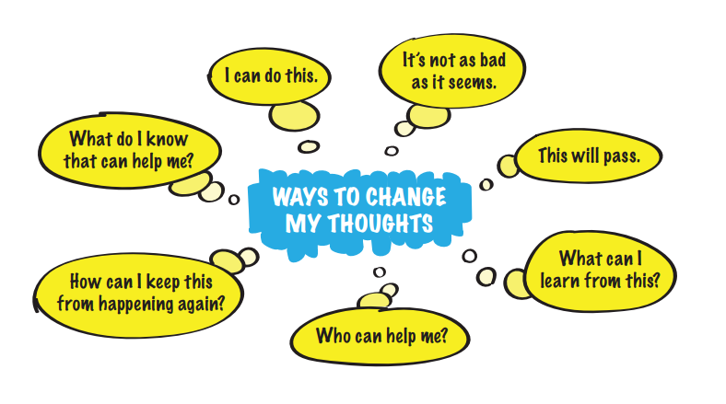
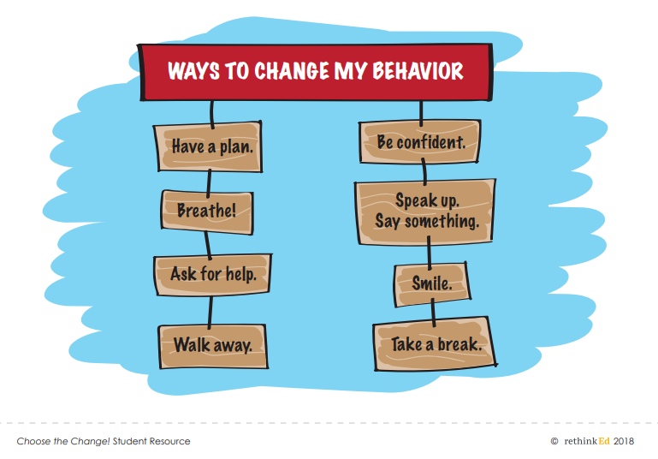

Elija los escenarios de cambio:
- Tienes mucha tarea y práctica de fútbol después de la escuela. Entonces tu familia va a salir a cenar por el cumpleaños de tu hermano. Te preocupa que no puedas terminar tu tarea.
- Te han invitado a la casa de un nuevo amigo y realmente quieres ir. Pero hay un problema. Tu amigo tiene un perro grande y no te gustan los perros. Te sientes asustad0(a).
- Empezaste a tomar clases de clarinete y has estado trabajando muy duro, ¡pero aun así ni siquiera puedes tocar una nota! Te sientes frustrado(a) y quieres dejarlo.
- Tu hermana tomó prestados tus nuevos marcadores sin preguntar y los dejo destapados, ¡así que se secaron! Tú te sientes enojado(a)

Buceo más profundo – 5 a 10 minutos

Los sentimientos, pensamientos y comportamientos  La actividad desafía a su hijo(a) a pensar  una situación en la que se sentían frustrados, preocupados, asustados o enojados y los guía a pensar en un cambio que podría haber hecho la situación más fácil de manejar. | Proporcione a su hijo(a) la actividad Sentimientos, Pensamientos y Comportamientos.  Pídale a su hijo(a) que piense en una situación que los hizo sentir estresados, asustados, enojados o molestos. Pídales que utilicen la actividad para recordar cómo se sintieron, qué estaban pensando y cómo actuaron. Luego pídales que piensen en cómo podrían haber cambiado sus pensamientos o comportamientos para hacer la situación más manejable. Pregúnteles cómo esto podría haber cambiado sus sentimientos.  Considere usar este recurso para analizar otras situaciones estresantes en las que su hijo pudo haber cambiado sus pensamientos o comportamientos para cambiar sus sentimientos y hacer que la situación fuera más fácil de manejar.

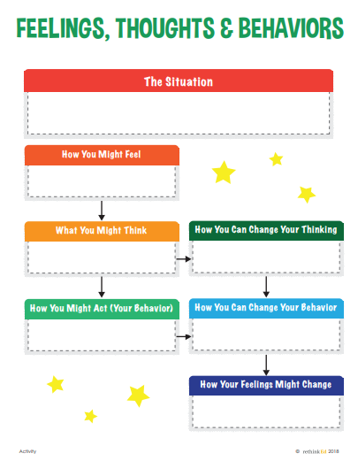
Recursos

Consejo: Cuando su hijo se sienta molesto o estresado por una situación, recuérdele que intente cambiar sus pensamientos o comportamientos para sentirse mejor. Usted puede practicar estas actividades con su hijo para pensar en maneras en que usted puede practicar cambiar sus propios pensamientos y comportamientos durante momentos estresantes en su vida!

